Exempeltitel
Undertitel (om man har det)



Förnamn Efternamn
NBI/Handelsakademin
Kursnamn- Byt namn
ÅÅÅÅMM

Abstract
En kort sammanfattning över ditt arbete och de viktigaste resultaten skrivet på engelska, cirka 5 meningar totalt.

Förkortningar och Begrepp
Detta avsnitt behövs oftast inte.

Skapas automatiskt i Word genom att gå till Referenser > Innehållsförteckning.
Innehållsförteckning
1 Inledning 1
1.1 Underrubrik – Exempel 1
2 Teori 2
2.1 Exempel: Regressionsmodeller 2
2.1.1 Exempel: Lasso 2
2.1.2 Exempel: Ridge 2
2.1.3 Exempel: Elastic Net 2
2.2 Exempel: Neurala Nätverk 2
3 Metod 3
4 Resultat och Diskussion 4
5 Slutsatser 5
6 Teoretiska frågor 6
7 Självreflektion 7
Appendix A 8
Källförteckning 9

Inledning
Ge en bred bakgrund till ditt arbete och varför det är relevant. Smalna successivt av och koppla bakgrunden till detta arbete. Fortsätt med syfte och frågeställning (syfte och frågeställning kan du ha i en egen underrubrik om du önskar det).
Syftet med denna rapport är ____________, för att uppfylla syftet så kommer följande frågeställning(ar) att besvaras:
- _______
- _______

Underrubrik – Exempel
Text är skriven på formatet Calibri med textstorlek 11.

Teori

Exempel: Regressionsmodeller

För att infoga ekvationer, gå till Infoga > Ekvation. Där kan du också välja att skriva egna ekvationer.

$$RMSE=\sqrt{\sum_{i}{{\left(y_{i}-{\hat{y}}_{i}\right)}^{2}}}$$

Exempel: Lasso

Regularisering i Lasso

Välja Hyperparameter

Exempel: Ridge

Exempel: Elastic Net

Exempel: Neurala Nätverk

Metod
Hur har du genomfört ditt arbete? Exempelvis, hur har datan erhållits?

Resultat och Diskussion

RMSE för olika modeller
Enkel Linjär Regression | xx
Lasso | xx
Ridge | xx
Tabell 1: Root Mean Squared Error (RMSE) för de fyra valda modellerna.

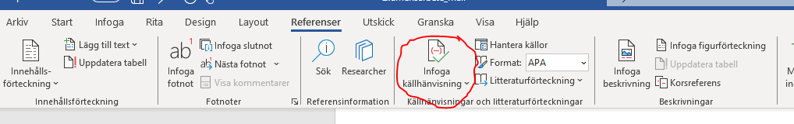
Figur 1: Hur man lägger in tabell eller figur nummer samt beskrivning.

Slutsatser
Här besvarar du bl.a. frågeställningarna.

Teoretiska frågor

Självreflektion
- Vad har varit mest intressant i kunskapskontrollen?
- Vad har varit mest utmanande i arbetet och hur har du hanterat det?
- Om du skulle fortsätta utveckla din kompetens inom detta område vad skulle du fokusera på och varför?

Appendix A
Om inget inkluderas här, ta bort avsnittet. Här kan man t.ex. lägga en GitHub länk till arbetet.

Källförteckning

